|  |  |
| --- | --- |
| **Gerb-BMSTU_01** | **Министерство науки и высшего образования Российской Федерации**  **Федеральное государственное бюджетное образовательное учреждение**  **высшего образования**  **«Московский государственный технический университет**  **имени Н.Э. Баумана**  **(национальный исследовательский университет)»**  **(МГТУ им. Н.Э. Баумана)** |

**ЗАЩИТА ЛАБОРАТОРНОЙ РАБОТЫ №3**

**ВАРИАНТ №8**

Студент Светличная Алина Алексеевна

Группа ИУ7 – 33Б

Проверил Оглоблин Дмитрий Игоревич

*2021 г.*

**А)**

Уточнить, что в модели диода означают Rb, I0 и какие величины они имеют.

Rb – объёмное сопротивление базы (0.6 Ом)

Iso – обратный ток перехода (1.273\*10^(-6) A)

**Б)**

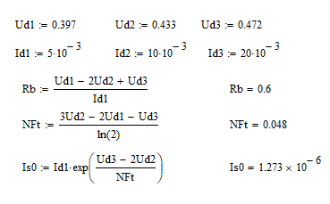

**В)**

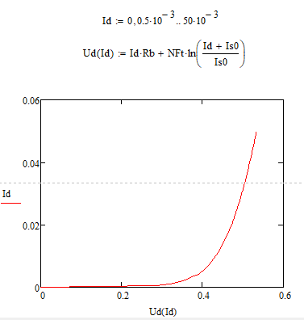

**Г)**

**Какова структура атома полупроводника, почему кристаллический кремний практически нейтрален, для чего используется легирование, как образуется p-n переход? Какие свойства p-n-перехода используются в электронике?**

Те элементы, молекулярная структура которых состоит из одного типа атома. К таким типам полупроводников относятся кремний и германий Молекулярная структура собственных полупроводников является тетраэдрической; то есть он имеет ковалентные связи между четырьмя окружающими атомами

Легирование полупроводников — это процесс введения примесей или структурных дефектов с целью направленного изменения электрических свойств.

P-n переход в основном формируется путем введения (так называемого легирования) акцепторных примесей на одной стороне полупроводникового кристалла, в то время как другая сторона легирована донорными примесями. Интерфейс между этими двумя областями называется P-n переходом.

P–n переход образуется на границе полупроводников с разными типами проводимости. В p-части основными носителями заряда являются дырки, а в n-части — свободные электроны. Изначально они обе нейтральные. При образовании контакта вследствие диффузии небольшое количество свободных электронов из n-части перейдет в p-часть, где есть дырки, и часть из них нейтрализует возле контакта. Дырки, в свою очередь, будут диффундировать из p–части в n–часть. Концентрация свободных электронов и дырок в месте контакта сильно уменьшается, поэтому сопротивление этой части полупроводника большое. Кроме того, n–часть возле контакта с n–частью зарядится положительно, поскольку, во-первых, она утратила часть своих свободных электронов, а во-вторых, к ней перешла часть дырок из p-части. В свою очередь, p-часть зарядится отрицательно. Электрическое поле, которое при этом возникает, препятствует дальнейшей диффузии электронов и дырок.

Он обладает очень важным свойством: его сопротивление зависит от направления тока. Такой контакт нельзя получить, прижимая друг к другу два полупроводника, поэтому р–n-переход создается в одной пластине полупроводника путем образования в ней областей с различными типами проводимости.